Study Case

1. tambah kolom status pada database di table peminjaman, type column boolean

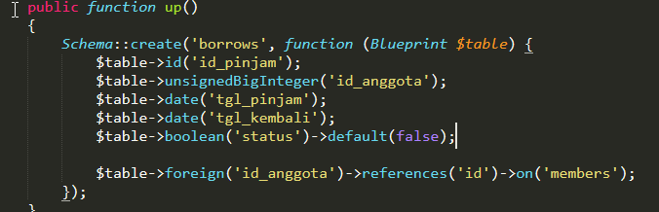

1. pada menu bar diatas, disamping logout, buatlah notification, yang berisi data peminjaman yang telat (menggunakan helpers)

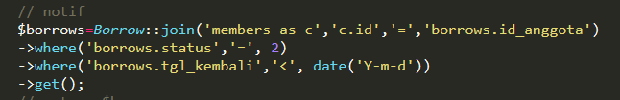

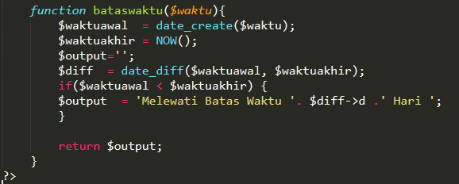

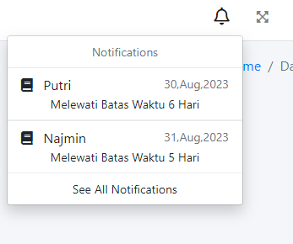

1. buat tampilan data untuk peminjaman, sesuaikan dengan mockup (menggunakan datatable yajra)

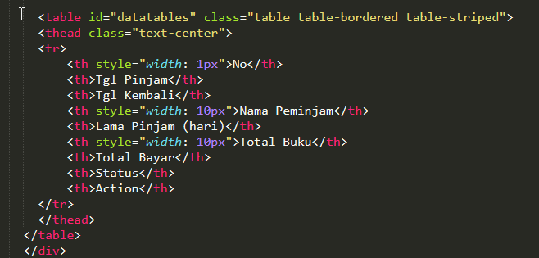

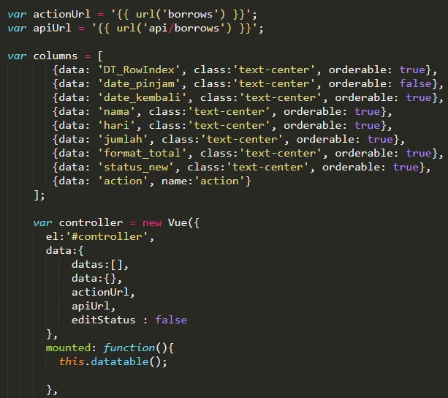

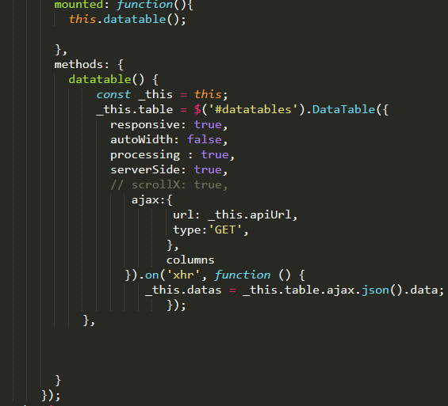

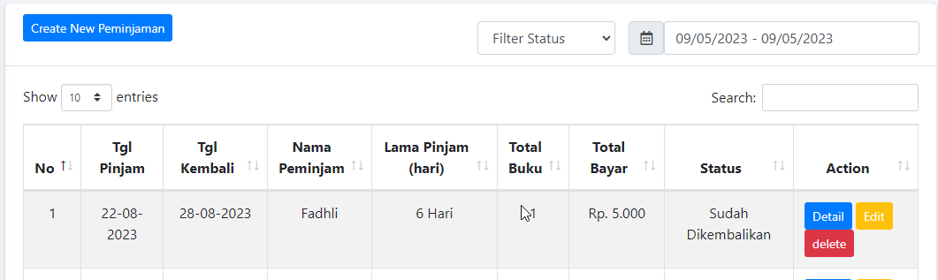

1. buat button pada bagian action : edit, detail dan hapus



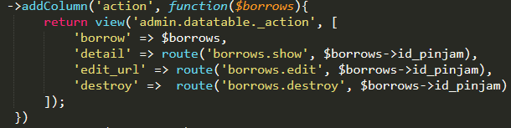

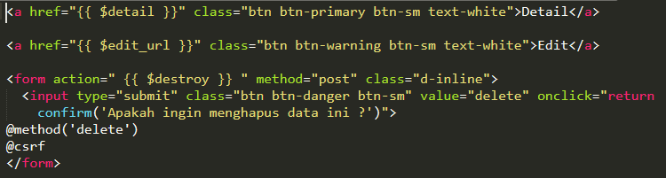

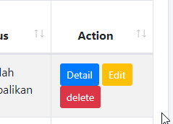

1. **untuk add, edit dan detail, tidak usah menggunakan modal (redirect ke halaman lain)**

* Add

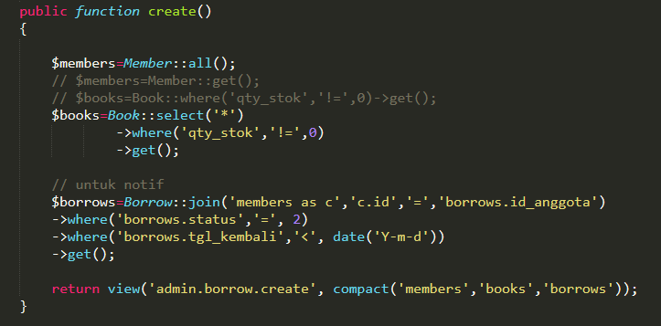

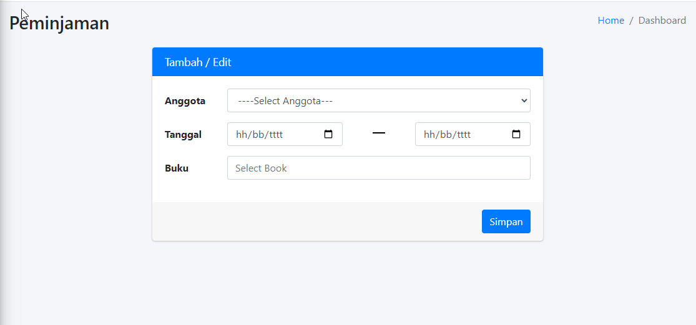

* Edit

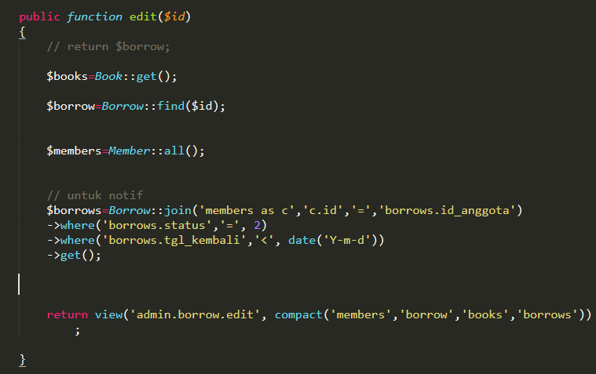

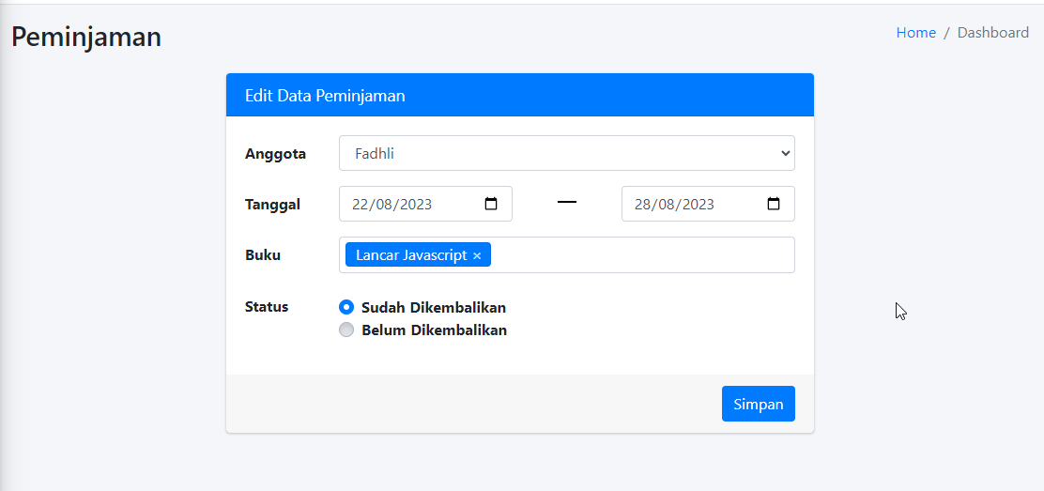

* Detail

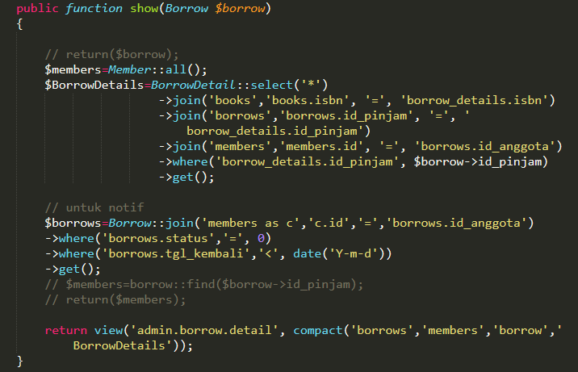

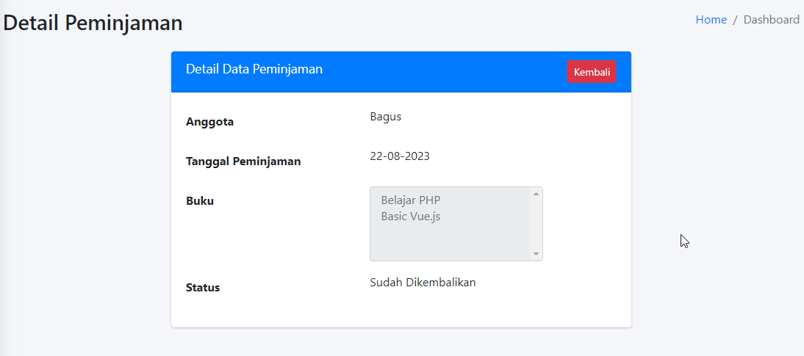

1. tambah filter berdasarkan status dan filter tanggal pinjam

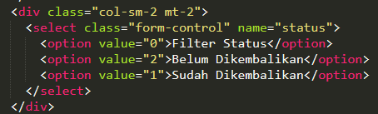

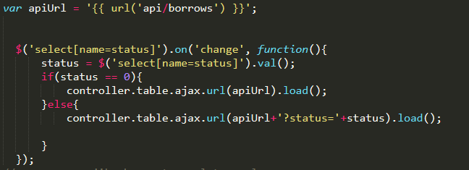

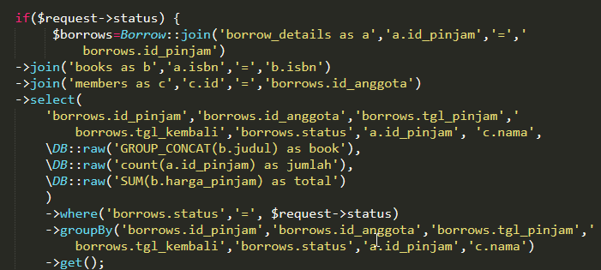

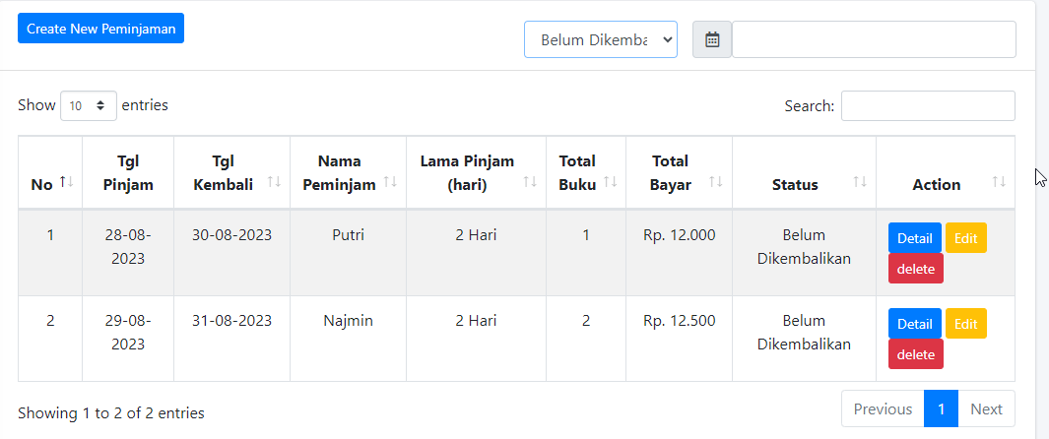

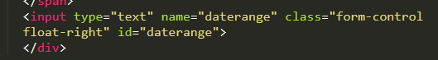

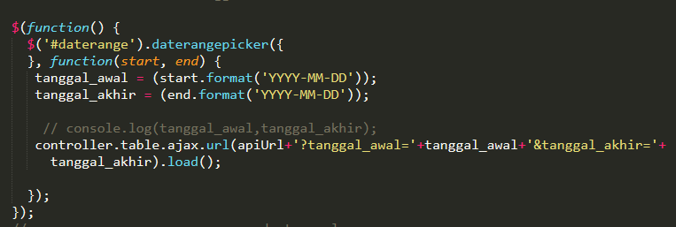\

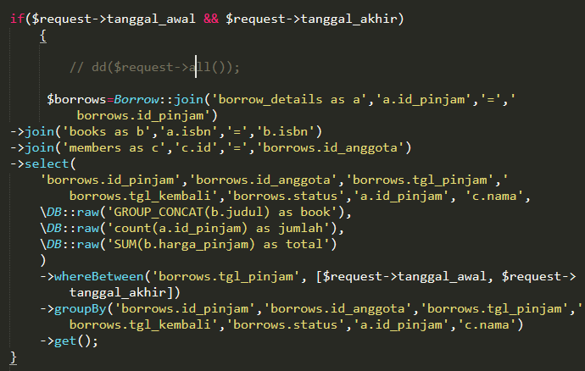

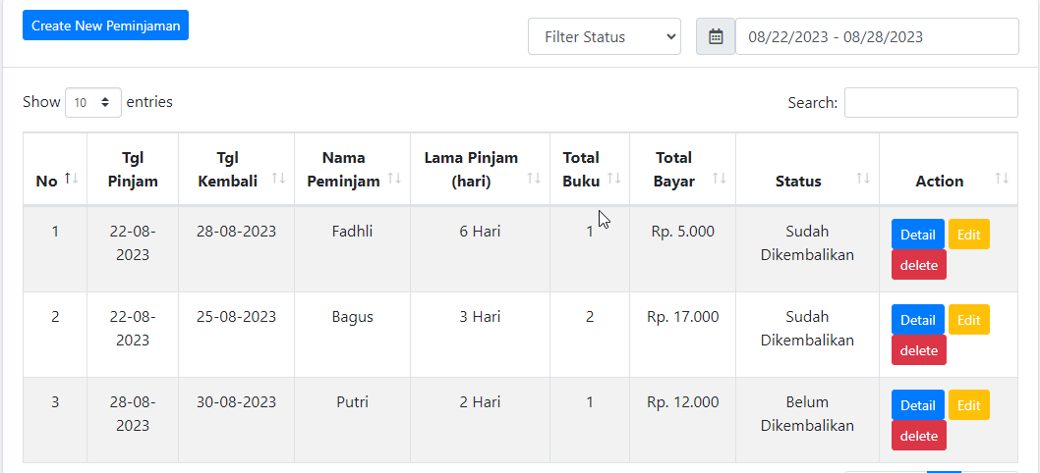

1. untuk bagian select option buku, jangan tampilkan buku yang stoknya 0

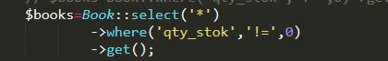

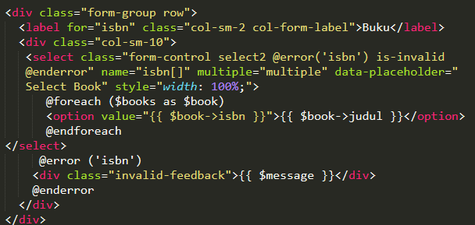

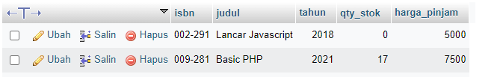

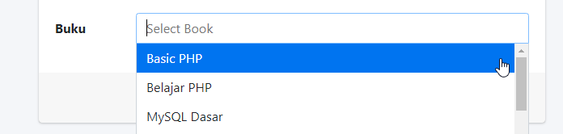

1. untuk banyaknya buku yang dipinjam, buatlah menjadi default 1 buah pada setiap buku



1. pada setiap transaksi, stok buku pada table buku otomatis berkurang 1 sesuai dengan buku yang dipinjam

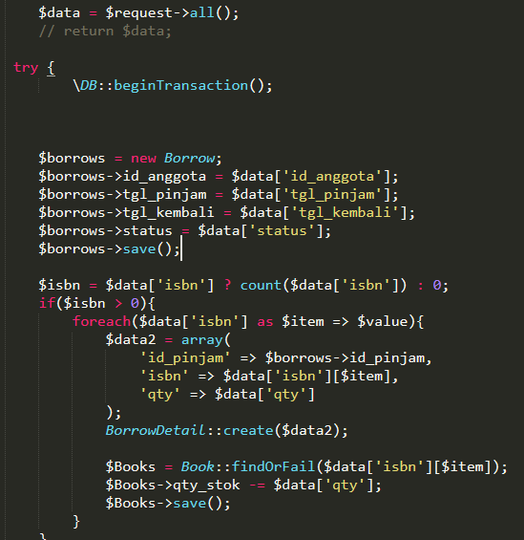

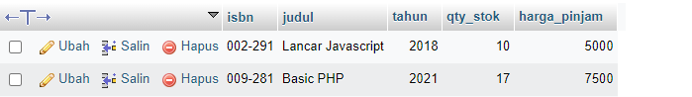

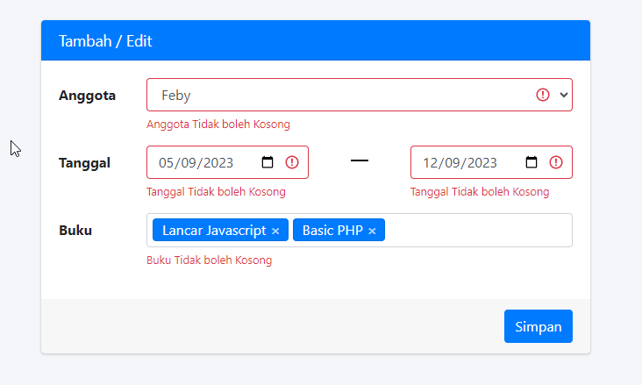

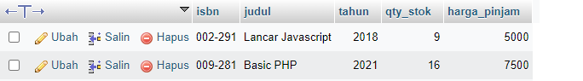

1. form status sudah/belum dikembalikan, itu hanya untuk bagian edit peminjaman

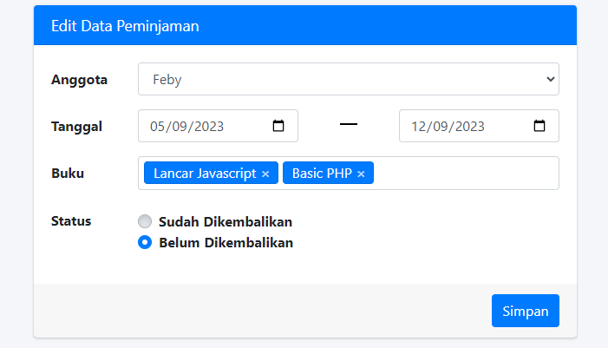

1. apabila peminjaman sudah selesai, maka stok buku pada table buku, bertambah 1

